附件2
工作任务书

一、项目概况
按照区委区政府关于开展旧工业区统租及综合整治，保障制造业发展空间的工作部署，置地公司于2021年向园山街道办事处和深圳市园山保安股份合作公司简龙分公司统租园山街道保安社区简龙同富裕工业区19号、21号厂房及配套宿舍（以下简称“简龙统租物业”），通过自行投资对现状建筑物业进行升级改造后自主开展运营管理工作，通过租赁运营实现稳定投资回报。
本次委托开展研究的简龙统租物业项目位于园山街道保安社区东北处，项目总建面约2.9万m²，分19号和21号物业，其中19号物业约1.8万m²，内含1栋厂房、1栋宿舍；21号物业约1.1万m²，内含2栋厂房、2栋宿舍。

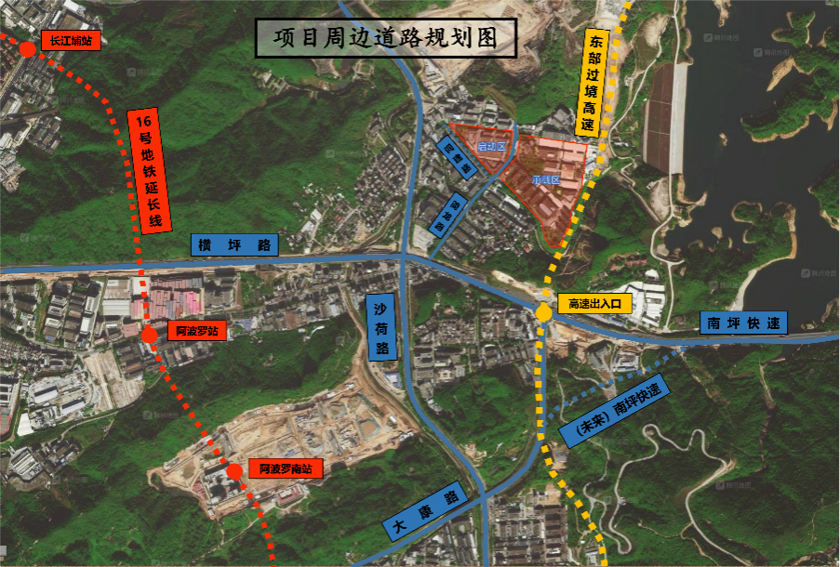
现受租赁市场下行影响，简龙统租物业项目实际经营状况与可行性研究阶段预期存在较大偏差，为更客观、准确的掌握简龙统租物业的经济效益，夯实管理决策的数据支撑，指导后续运营管理工作，现需选聘专业机构开展简龙统租物业中期经济效益评价工作。
二、主要工作内容
（一）全面梳理物业情况。对物业基本信息、项目背景、投资决策程序、升级改造成本、租赁运营情况等信息进行全面梳理，真实反映项目实际情况。
（二）宏观环境分析。对项目有关的宏观政策、经济、法律环境进行研究分析，包括但不限于国民经济发展战略规划、产业发展规划等。
（三）市场调研分析。将项目实际运营结果与前期可研报告确定的预期收益、目标指标进行前后对比，分析差异原因；对标同类物业的运营情况，分析项目竞争优势与差距。
（四）开展对比分析。结合片区用地调整和空间形态意向、项目开发建设的核心指标调整提出研究策略建议意见及建筑方案调整，根据不同业态测算模型，配合开展经济测算工作，提供决策参考支撑依据。
（五）开展租赁方案论证、经济效益测算。结合项目实际情况，论证不同租赁方案的可行性。基于当前市场行情、统租成本、改造投入等核心数据，开展经济效益测算，重点测算各租赁方案下的预期收益、投资回报率等，对比不同方案的盈利水平，为公司选择最优方案提供数据支撑。
（六）开展敏感性分析。结合项目当前面临的市场波动、成本承压等风险因素，开展敏感性分析，重点分析市场租金价格波动、统租成本变化等变量对项目经济效益的影响程度，测算不同场景下项目的收益变化情况，提出针对性的风险应对预案，提升后续盘活及运营工作的抗风险能力。
（七）完成中期评价报告编写。并根据甲方的要求进行评审和汇报。
（八）技术咨询服务。出具中期经济效益评价正式成果文件编制，成果文件经甲方审核通过后，提供1年的技术咨询和服务。
三、成果要求
各阶段提交委托方不少于4套纸质文件及电子文件，电子文件包含与纸质文件内容一致的研究报告成果（WORD、EXCEL或PDF格式）和汇报演示文件（PPT）以及各阶段成果，并提供各服务成果光盘2套（PDF、EXCEL、PPT、WORD）或委托人要求的其他形式电子文档。

